辽宁工程技术大学

本科毕业设计（论文）
开 题 报 告

题 目 基于Java的图书馆管理系统
指 导 教 师 王红
院（系、部） 电子与信息工程学院
专 业 班 级 计算机 18-7班
学 号 1806010728
姓 名 张旭
日 期 2022.03.10

电子与信息工程学院
计算机科学与技术系
- 选题的目的、意义和研究现状
目的：为了提高图书馆的管理效率，方便学生在校外进行一些授权的查询，借阅等操作。也为了方便图书馆管理员和操作员的一些实时管理操作。解决操作受平台的限制的问题，制作一个可以在不用安装任何客户端软件的情况下就可以通过IE浏览器等软件经过身份的认证以后就可在任何地方，任何时间进入管理系统，进行一些授权的操作。达到提高图书馆的管理效率，解决管理员和学生的一些操作受图书馆的开放时间的限制和管理软件的平台限制问题。
意义：我国的计算机网络科技发展还不如欧美等发达国家，使得目前我国图书馆网上信息服务水平和国外相比还存在相当差距，因此，应积极借鉴国外的先进经验，不断研究和完善适于我国的图书馆网络信息服务系统，以提高我国图书馆网络信息服务的整体水平，为实现我国图书馆的网络化，数字化和资源共享奠定基础。
研究现状：图书馆是对信息、知识的物质载体进行收集、加工、整理、积聚、存贮、选择、控制、转化和传递，提供给一定社会读者使用的信息系统。简言之，图书馆是文献信息的存贮与传递中心。在线图书馆是一个开放式的硬件和软件的集合平台, 通过对技术和产品的集成, 把当前大量的各种文献载体数字化, 组织起来，将图书馆服务在互联网上开展。
在线图书馆在我国互联网上安家已有几年的历史, 且每年都在发展, 但在信息量、访问量及知名度等方面却不尽如人意。社会信息化程度偏低、政府投资较少是阻碍图书馆网站发展的主要原因。中国内地网民人数已从1997年的62万发展到目前的2亿多, 虽然增长很快，但不到人口总数的1/6。在这些网民中, 究竟有多少人去查询图书馆的信息, 尚不得知。
目前国内外的许多大学图书馆、公共图书馆都实现了图书馆的网络化和电子化，它们的特点主要是:服务形式多样化，信息资源多样化。信息检索共享性, 读者参与共建。目前Web 图书馆存在的主要问题：
1．资源服务共享程度不足基本上各在线图书馆没有实现读者在互联网上续借、预约功能，也不提供电子邮件或手机短信的催还、过期通知等。虽然许多在线图书馆都设置了联机公共目录检索并相应地提供了图书预约服务，但这一服务基本属于虚设。许多在线图书馆虽然提供数据库检索，但大都设置权限，而且大多数还未能提供全文检索，远远不能满足读者的需求。
2．检索服务内容不够丰富许多在线图书馆一般仅限于书目文献的检索，不提供读者个人的流通信息检索，也没有全文检索功能及音频、视频检索功能。一般读者访问的目的是查找文献的具体内容，如果在线图书馆没有为读者提供更方便、更快捷、更丰富的服务，读者只能望洋兴叹。

- 研究方案及预期结果
1.研究内容：
本系统的研究目标是开发一个集图书管理，用户管理，管理员管理，在线续借，预借等功能于一体的在线图书馆信息管理系统。
主要的特色是在线预借图书，是指读者在未借到书之后，登记下次有书即借的一种方式。既读者通过电脑终端输入借书证号。输入要预借书的索书号，系统获取输入信息，查询图书状态文档，核查馆中是否有书。如果馆中还有此书，则通知读者尽快来馆办理借书手续; 如果馆中已无复本，则打开预借文档，存入预借信息。在办理还书业务过程中，若发现被预借的书还回时，系统能立即检索预约文档，按预约日期找出第一预约者，并通过电子邮件等方式发送预约通知单。

2.需求分析：
系统采用模块化的处理思想,实现的主要功能模块有图书管理, 用户管理,管理员管理,借书管理,还书管理,在线续借,在线预借, 用户互动论坛等。
1．图书管理：包括图书入库,借出,归还,图书信息等功能；
2．用户管理：包括用户注册,登陆,用户信息修改,用户权限等功能；
3．管理员管理：包括管理员注册,登陆,管理员信息修改,管理员权限等功能；
4．借书管理：借书信息管理；
5．还书管理：还书信息管理；
6．在线续借：用户已借图书在线续借管理，在线查询图书信息；
7．在线预借：已借出图书用户在线预借；
8．用户互动论坛：图书馆管理员,用户之间的互动平台；
3.系统流程图如下图所示：

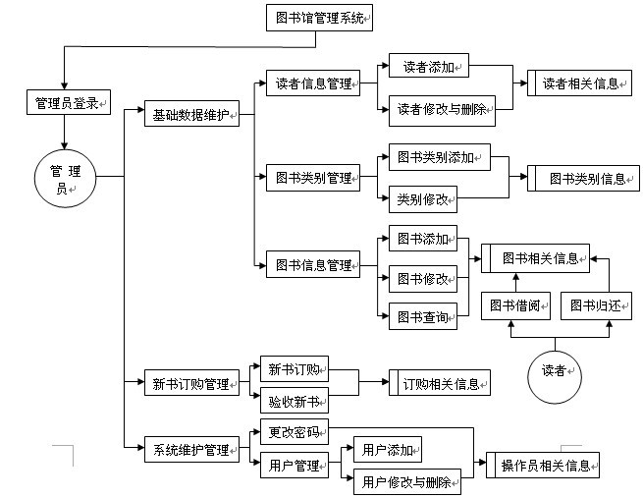
4.性能需求：
系统对环境的要求
服务起端的最低配置是由建立站点所需要的软件来决定的，在最底配置的情况下，服务器的性能往往不进人意，现在硬件性能已经相当出色，而且价格也很便宜，因此通常应给服务器端配置高性能硬件。
本机器的配置如下：
处理器：Inter Pentium 41.6Hz或更高。
内存：256MB
硬件空间：40GB
题目主要采用的技术
数据库：Microsoft SQL Server 2000。
编程语言：jsp，java。
服务器：Tomcat8.0,jdk1.8
开发环境：Windows11
5.技术路线
1. 前端页面：基础页面及动效HTML5+CSS+JavaScript、jQuery。
2. 后端程序：开发语言JavaWeb，MVC设计模式，异步标准AJAX，对象存储JSON，Maven项目对象模型(POM)^{[9]}，MyBatis持久层框架^{[10,11]}，微信小程序云开发等；
3. 服务器：Servlet、Tomcat v8.0，微信开放平台，并且尝试云服务器上线；
4. 数据库：MySQL数据库，Java数据库连接方案JDBC。

预期结果：该系统可以实现图书管理例如图书入库，借出，归还，图书信息等。在用户方面可以实现用户注册，用户登录，用户修改信息，用户反馈等。在管理员方面可以实现管理员的注册，登录，管理员权限等等。如果不能及时归还还可以在线续借在线查看图书的信息。已经借出的图书信息会保存下来，方便管理人员进行管理。还可以实现用户与管理员之间的互动，增加平台的互动性。

三、研究进度
第1周：先进行可行性分析；
第2周：需求分析；
第3-4周：总体设计；
第5-7 周：软件编码；
第8周：软件测试；
第8-14周：撰写论文；
第15周：完成毕业设计的修改、完善及装订工作。
第16周：答辩准备、指导教师组织预答辩。
第17周：毕业答辩。

七、主要参考文献
1 刘斌著.精通JaveWeb 整合开发.电子工业出版社,2008:75-80
2 张兆印.邓琨.软件工程教程.东北林业大学出版社FF0C2010.6
3 郝刚.袁永刚.ASP.NET 2.0开发指南.人民邮电出版社,2006:97-105
4 孙一林,彭波. JSP数据库编程实例.清华大学出版社,2002:30-210
5 LEE ANNE PHILLIPS.巧学活用JSP.电子工业出版社,2004:1-319
6 飞思科技产品研发中心.JSP应用开发详解.电子工业出版社,2003:32-300
7 刘智勇.SQL Server2008宝典.电子工业出版社,2007:32-49
8 求是科技.ASP.NET通用模块及典型系统开发实例导航.人民邮电出版社,2006:56-78
9 萨师煊.王珊.数据库系统概论.高等教育出版社,2002:3-460
10明日科技.SQL Server2008数据库系统开发案例精选.人民邮电出版社,2007:78-106
11 George Shepherd.Microsoft ASP.NET 2.0 Step By Step.Microsoft Press.2006:23-24
12 Specht.M.and R.OppermannACE.Adaptive courseware.New Review of Hypermedia and Multimedia.1998
13 吴建.张旭东.JSP网络开发入门与实践.人民邮电出版社,2006.
14耿祥意.张跃平.JSP实用教程(第二版).清华大学出版社,2007.10:63-65
15李晓峰.吕志峰.数据库原理及应用.中国水利水电出版社,2011:2
八、指导教师意见
指导教师签字：

